Presseinformation
»Oberaargauer Labyrinth« von Martin Geiser
Meßkirch, April 2026

Das dunkle Herz der Schweiz
Ein neuer Fall für Ex-Kommissar Urspeter Hugi im Oberaargau
- Ein toter Künstler und ein düsteres Geheimnis in der Porzellanmanufaktur – sein neuer Fall führt Urspeter Hugi tief in die Langenthaler Geschichte
- Kunst, Gier und ein Schatten der Vergangenheit – willkommen im Porzi-Areal
- Ein psychologisch ausgereifter Aargau-Krimi
- Raubkunst und Mord im Herzen der Schweiz

Zum Buch
Ein Künstler ist tot. Seine letzte Ausstellung: ein Tatort. Der gefeierte Maler Momo Berg wird brutal ermordet, seine Leiche wird auf einer Skulptur spektakulär zur Schau gestellt. Der grausame Mord auf dem Gelände der ehemaligen Porzellanfabrik in Langenthal wirft viele Fragen auf – auch für Ex-Ermittler Urspeter Hugi, ein guter Freund des Toten. Doch scheint außer ihm niemand die Richtigen zu stellen. Gemeinsam mit seiner Nachfolgerin Stefania Russo nimmt er die Ermittlungen auf. Die Spur führt tief in die Vergangenheit – und zu einem gefährlichen Fund. Urspeter Hugi folgt der Fährte, auch wenn sie ihn an seine Grenzen bringt. Dabei dringt er tief in die Vergangenheit der Porzellanmanufaktur ein.

Der Autor
Martin Geiser wuchs in Roggwil auf und besuchte das Lehrerseminar in Langenthal. Er begleitet seit vielen Jahren in einem Brückenangebot der Berufsfachschule Jugendliche auf der Schwelle zu ihrem Berufsleben. Seine Leidenschaften – Literatur und Schreiben – lässt er auch in den Unterricht einfließen und hat mit den Jugendlichen schon Kurzgeschichten publiziert. Zuletzt erschien von ihm der Krimi »Oberaargauer Geheimnisse« im Gmeiner-Verlag. Der Autor lebt mit seiner Partnerin und zwei Katzen im Oberaargau, einen Steinwurf von seinem Arbeitsplatz entfernt.

Oberaargauer Labyrinth
Martin Geiser
304 Seiten
EUR 16,00 [D] / EUR 16,50 [A]
ISBN 978-3-8392-8073-7
Erscheinungstermin: 8. April 2026
Kontaktadresse:

Gmeiner-Verlag GmbH
Petra Asprion
Im Ehnried 5
88605 Meßkirch
Telefon: 07575/2095-153
petra.asprion@gmeiner-verlag.de
www.gmeiner-verlag.de

Cover und Porträtbild zum Download (Verlinkung hinterlegt)

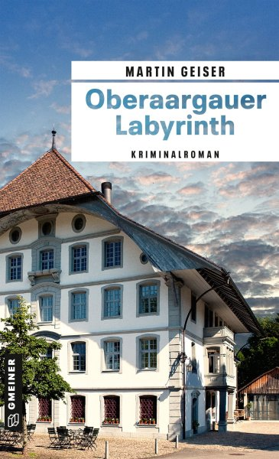
Bildrechte: Corinne Meyer

Anforderung von Rezensionsexemplaren:
- Martin Geiser »Oberaargauer Labyrinth«, ISBN 978-3-8392-8073-7

Absender:

^{Redaktion}

^{Ansprechpartner}

^{Straße}

^{Land-PLZ Ort}

^{Telefon / Telefax}

^{E-Mail}

